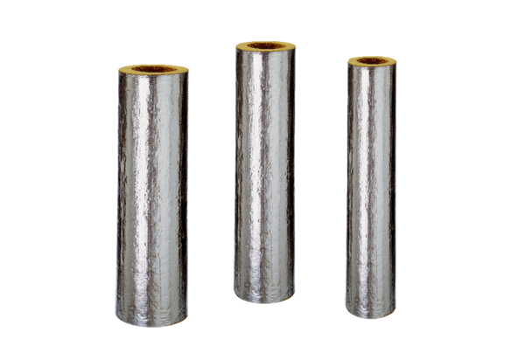Protupožarna izolacija BI 200Jedinica za pakiranje: 1 kom na 1 mAsortiman: B
Broj artikla: 0092.0398Proizvođač: MAICO

